**2026994**

**ACTIVIDAD #1**

**TRADUCCION DE MODELO ENTIDAD RELACION A MODELO RELACIONAL**

Como ya he comentado este modelo es solo y exclusivamente un método del que disponemos para diseñar estos esquemas que posteriormente debemos de implementar en un gestor de *BBDD* (bases de datos). Este modelo se representa a través de diagramas y está formado por varios elementos.

Este modelo habitualmente, además de disponer de un diagrama que ayuda a entender los datos y como se relacionan entre ellos, debe de ser completado con un pequeño resumen con la lista de los atributos y las relaciones de cada elemento

¿**Por qué es necesario transformar del modelo ERE al modelo Relacional**? Así como existe una relación entre una clase de un diagrama de clases y el código, también existe una relación entre una entidad (o un vínculo) de un diagrama ERE o una clase y el modelo relacional

**ELEMENTOS Y PROPIEDADES DEL MODELO RELACIONAL**

* **Relación (tabla)**: Representan las entidades de las que se quiere almacenar información en la BD. Está formada por:
  + **Filas (Registros o Tuplas)**: Corresponden a cada ocurrencia de la entidad.
  + **Columnas (Atributos o campos)**: Corresponden a las propiedades de la entidad. Siendo rigurosos una relación está constituida sólo por los atributos, sin las tuplas.
* Las relaciones tienen las siguientes **propiedades**:
  + Cada relación tiene un nombre y éste es distinto del nombre de todas las demás relaciones de la misma BD.
  + No hay dos atributos que se llamen igual en la misma relación.
  + El orden de los atributos no importa: los atributos no están ordenados.
  + Cada tupla es distinta de las demás: no hay tuplas duplicadas. (Como mínimo se diferenciarán en la clave principal)
  + El orden de las tuplas no importa: las tuplas no están ordenadas.
* **Clave candidata**: atributo que identifica unívocamente una tupla. Cualquiera de las claves candidatas se podría elegir como clave principal.
* **Clave Principal**: Clave candidata que elegimos como identificador de la tuplas.
* **Clave Alternativa**: Toda clave candidata que no es clave primaria (las que no hayamos elegido como clave principal)
* Una clave principal no puede asumir el valor nulo (**Integridad de la entidad**).
* **Dominio de un atributo**: Conjunto de valores que pueden ser asumidos por dicho atributo.
* **Clave Externa o foránea o ajena**: el atributo o conjunto de atributos que forman la clave principal de otra relación. Que un atributo sea clave ajena en una tabla significa que para introducir datos en ese atributo, previamente han debido introducirse en la tabla de origen. Es decir, los valores presentes en la clave externa tienen que corresponder a valores presentes en la clave principal correspondiente (**Integridad Referencial**).
* **PASAR DEL MODELO ENTIDAD-RELACIÓN AL MODELO RELACIONA**

Partiendo de un esquema conceptual (modelo Entidad-Relación), podemos obtener un esquema relacional (modelo relacional) siguiendo las siguientes reglas:

**1.** Cada **entidad** se representa como una tabla y sus **atributos** como columnas de ésta.

[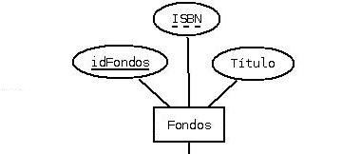](https://aunclicdedistancia.files.wordpress.com/2015/01/fondos1.jpeg)

[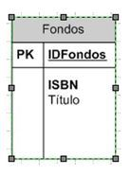](https://aunclicdedistancia.files.wordpress.com/2015/01/fondos2.jpg)

Fondos (**ID,** **ISBN**, Titulo)

**2.** Cada **Entidad débil** se representa como una tabla, cuyas columnas serán los atributos de ésta, añadiendo una columna más para la llave primaria de la Entidad fuerte de la que depende.

[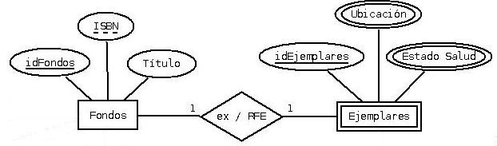](https://aunclicdedistancia.files.wordpress.com/2015/01/relacion-11.jpeg)

[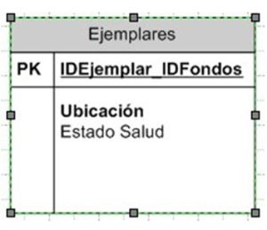](https://aunclicdedistancia.files.wordpress.com/2015/01/debil.jpg)

Ejemplares (**ID Fondos, ID Ejemplares,**Estado Saludo, Ubicación)

**3.** En las **relaciones 1: N** (uno a muchos), se crea una tabla con los atributos de la Entidad del extremo “N” (Fondos) como columnas y una columna del atributo principal de la Entidad del extremo “1” (Editorial). Dicho de otro modo, se propaga la clave principal de la de menor cardinalidad.

[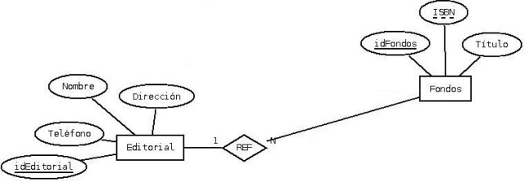](https://aunclicdedistancia.files.wordpress.com/2015/01/relacion-1n2.jpeg)[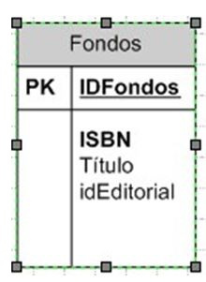](https://aunclicdedistancia.files.wordpress.com/2015/01/fondos3.jpg)

Fondos (**ID Fondos, ISBN,**Titulo, *Id Editorial)*

**4.** En el caso de una **relación N: M** (muchos a muchos), se crea una tabla con los atributos principales de ambas Entidades como columnas y tantas columnas como atributos tenga esa relación.

[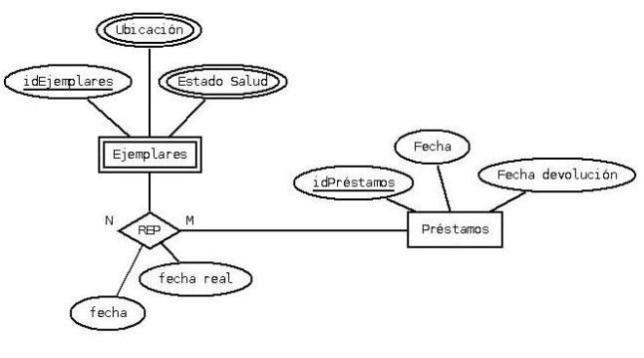](https://aunclicdedistancia.files.wordpress.com/2015/01/relacion-nm.jpeg)[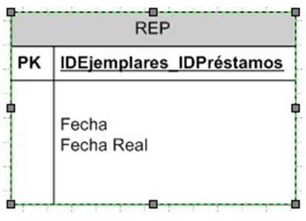](https://aunclicdedistancia.files.wordpress.com/2015/01/nm.jpg)

REP (**ID Ejemplares, ID Préstamos,**Fecha, Fecha Real)

**5.** En una**relación 1:1** la clave principal de una de las entidades se propaga a la que tenga mayor cardinalidad o, sino, se escoge la opción más lógica en el caso concreto para decidir de qué Entidad será propagada su clave primaria.

[](https://aunclicdedistancia.files.wordpress.com/2015/01/relacion-111.jpeg)

[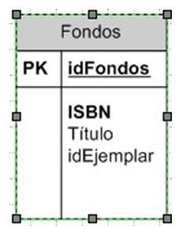](https://aunclicdedistancia.files.wordpress.com/2015/01/11.jpg)

Fondos (**Id Fondos, ISBN,**Título, *id Ejemplar).*

**6.** Cuando nos encontramos con las Generalizaciones o **Jerarquías**, hay dos posibilidades:

**A.** Si no hay relaciones y atributos en las Entidades subtipos, se crea una tabla con una columna con un atributo discriminador, que contendrá los tipos de lectores (asemejándose a lo que sería un atributo multivaluado). Por otro lado, estará la tabla de la Entidad supertipo, con tantas columnas como atributos tenga y el atributo discrimandor en cuestión.

[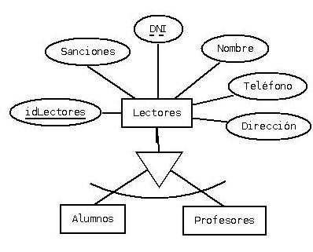](https://aunclicdedistancia.files.wordpress.com/2015/01/jerarquica-lectores.jpeg)

[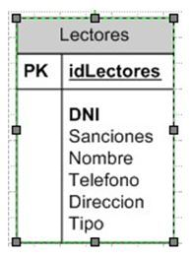](https://aunclicdedistancia.files.wordpress.com/2015/01/lectores.jpg)[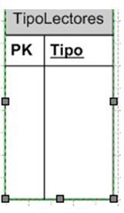](https://aunclicdedistancia.files.wordpress.com/2015/01/lectores2.jpg)

Lectores (**id Lectores, DNI,**Sanciones, Nombre, Teléfono, Dirección, *Tipo).*

Tipo Lectores (**Tipo).**

**B.** Se crea una tabla para el supertipo y su clave principal se propaga a los subtipos, cada uno con tantas columnas como atributos tengan (independientes de la Entidad supertipo).

[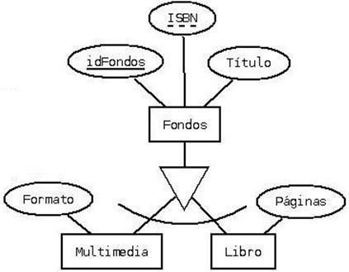](https://aunclicdedistancia.files.wordpress.com/2015/01/fondos-jer.jpg)

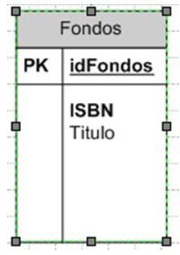[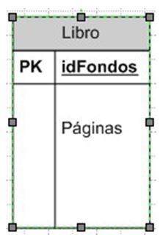](https://aunclicdedistancia.files.wordpress.com/2015/01/fondos-jer4.jpg)

[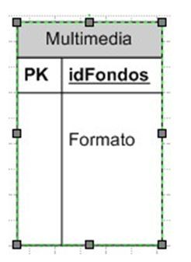](https://aunclicdedistancia.files.wordpress.com/2015/01/fondos-jer3.jpg)

Fondos (**idFondos, ISBN,** Titulo)

Multimedia (**idFondos,**Formato)

Libre (**IdFondos,**Páginas)